Informe técnico

Entrada digital con resistencia pull-down interna (ESP32‑C6)
Práctica: repetir el ejercicio de clase (un pulsador en una entrada digital cuyo estado se envía a una salida digital que enciende un LED), pero sustituyendo la resistencia pull-down física por la resistencia pull-down que el ESP32‑C6 integra en sus entradas digitales.
Código y datos: ver el README.md de esta carpeta.

1. Objetivo
- Leer el estado de un pulsador en una entrada digital del ESP32‑C6 y copiarlo en una salida digital que enciende un LED.
- Eliminar del circuito la resistencia pull-down física del ejercicio de clase y activar en su lugar la resistencia pull-down interna del pin, por software.
- Comprobar que la resistencia interna queda realmente activada y comparar las dos soluciones.

2. Fundamento

2.1 Por qué una entrada con pulsador necesita pull-down
Una entrada digital CMOS tiene una impedancia altísima: según la hoja de datos del ESP32‑C6, por el pin circulan como mucho 50 nA y su capacidad es de unos 2 pF. Con el pulsador abierto, si nada más está conectado al pin, este queda flotante: su tensión depende de la carga que acumule y de lo que se acople desde el entorno (la mano, cables cercanos, la red eléctrica). La lectura puede ser 0, 1 o ir cambiando sola.
La resistencia pull-down resuelve el problema uniendo el pin a GND:
- Pulsador abierto: la resistencia descarga el pin a 0 V → se lee LOW.
- Pulsador cerrado: el pulsador une el pin directamente a 3V3, que se impone a la resistencia → se lee HIGH.
Es decir, la resistencia solo actúa cuando el pulsador no lo hace, y fija un nivel definido en ese caso.

2.2 El circuito de clase
En el ejercicio de clase la resistencia era un componente físico en la protoboard, del pin a GND, y el pin se configuraba como entrada simple (INPUT):
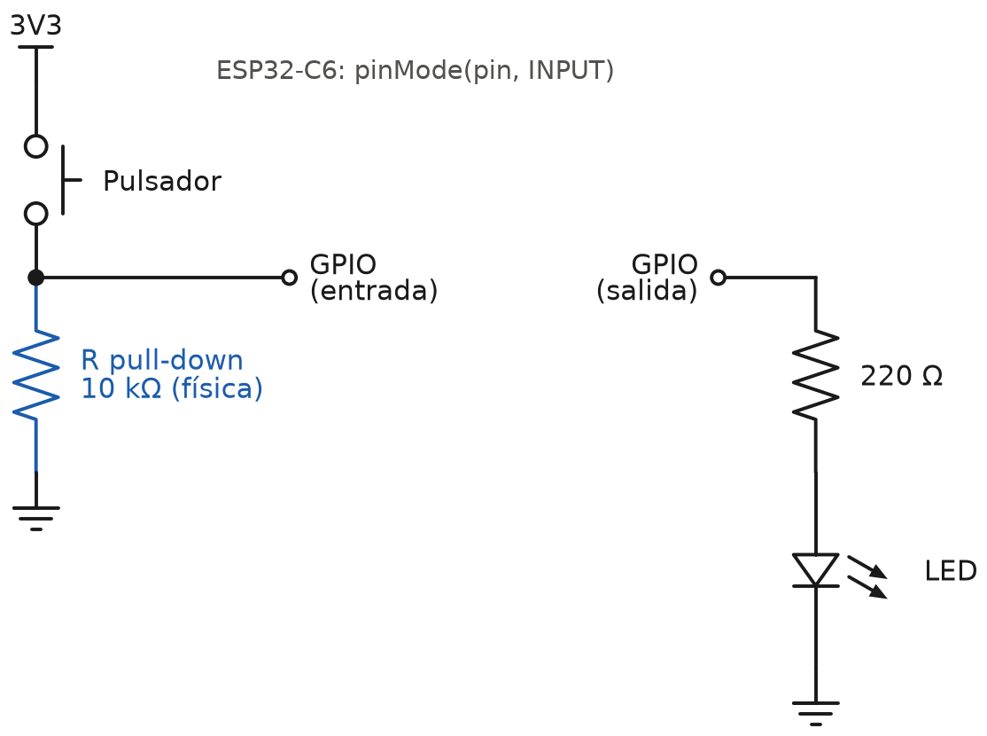
Figura 1. Circuito de clase: pull-down con resistencia física
Nota: 10 kΩ y 220 Ω son los valores habituales para este montaje; el razonamiento de este informe no depende del valor exacto usado en clase.

2.3 La resistencia interna del ESP32‑C6
Cada GPIO del ESP32‑C6 incluye una resistencia pull-up y una pull-down débiles, conectables por software. En esta práctica el pulsador sigue entre el pin y 3V3, pero la resistencia a GND está dentro del chip:
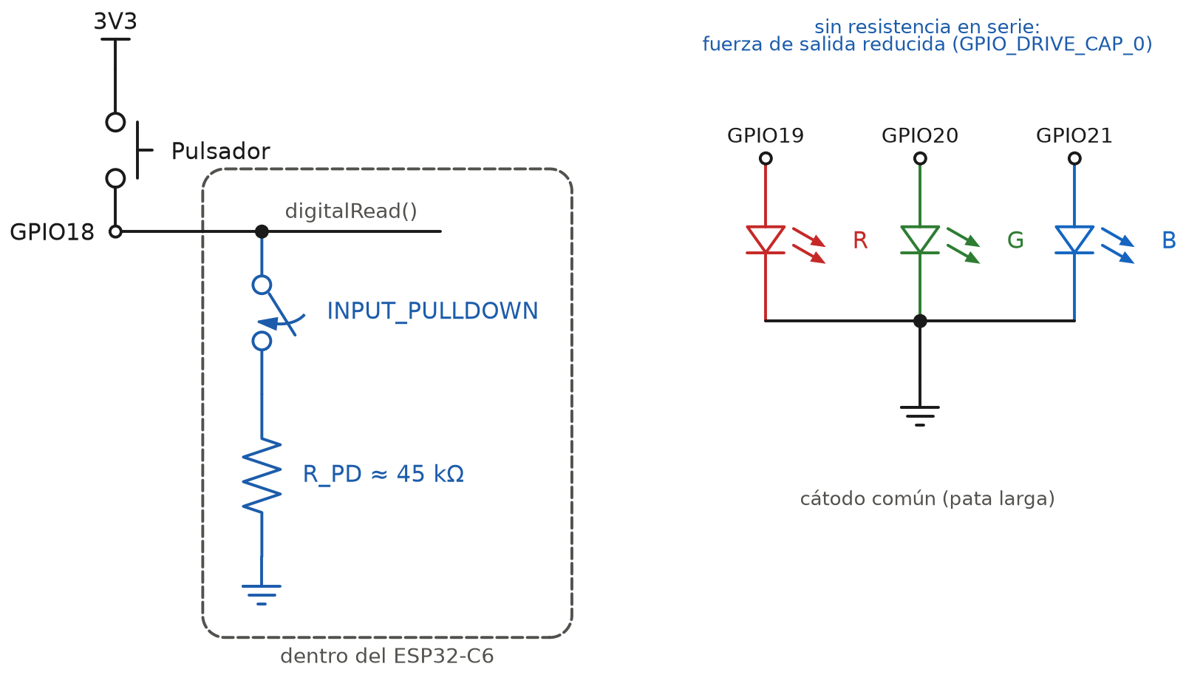
Figura 2. Esta práctica: el pull-down está dentro del chip y lo conecta INPUT_PULLDOWN
Datos de la hoja de datos del ESP32‑C6 (v1.5, tabla 5‑4, DC Characteristics, 3,3 V y 25 °C):
Parámetro | Valor | Con VDD = 3,3 V
R_PD, resistencia pull-down interna | 45 kΩ típico | —
R_PU, resistencia pull-up interna | 45 kΩ típico | —
V_IH, mínima tensión que se lee como HIGH | 0,75 × VDD | 2,475 V
V_IL, máxima tensión que se lee como LOW | 0,25 × VDD | 0,825 V
Tensión máxima admisible en un pin | VDD + 0,3 V | 3,6 V
I_IL, corriente de entrada en nivel bajo | ≤ 50 nA | —
C_IN, capacidad del pin | 2 pF | —

Dos consecuencias prácticas:
- El pulsador debe ir a 3V3, nunca a 5V: 5 V superan los 3,6 V admisibles y dañarían el pin.
- La hoja de datos solo da el valor típico de 45 kΩ, sin mínimo ni máximo. Sirve para fijar un nivel lógico, no para nada que dependa de su valor exacto.

2.4 De pinMode() al registro del chip
Toda la diferencia con el código de clase es una palabra:
pinMode(PIN_BOTON, INPUT); // clase: pull-down externo en la protoboard
pinMode(PIN_BOTON, INPUT_PULLDOWN); // esta práctica: pull-down interno

Se ha seguido esa palabra hasta el hardware en el código fuente del core Arduino‑ESP32 3.3.11 y de ESP‑IDF 5.5.5, que es el que se compila:
- INPUT_PULLDOWN vale 0x09, es decir INPUT (0x01) más el bit PULLDOWN (0x08) (cores/esp32/esp32-hal-gpio.h).
- pinMode() detecta ese bit y rellena la configuración de ESP‑IDF con pull_down_en = GPIO_PULLDOWN_ENABLE antes de llamar a gpio_config() (cores/esp32/esp32-hal-gpio.c).
- ESP‑IDF termina en gpio_ll_pulldown_en(), que escribe un único bit en el registro del pin (hal/esp32c6/include/hal/gpio_ll.h):
REG_SET_BIT(IO_MUX_GPIO0_REG + (gpio_num * 4), FUN_PD);

El manual técnico del ESP32‑C6 describe ese bit como IO_MUX_GPIOn_FUN_WPD: «Configures whether or not to enable pull-down resistor of GPIOn. 0: Disable, 1: Enable». Es, literalmente, el interruptor de la figura 2.
En ESP‑IDF puro, sin Arduino, lo mismo se escribe gpio_pulldown_en(GPIO_NUM_18).

3. Materiales
Material | Cantidad | Nota
Placa de desarrollo ESP32‑C6 | 1 | Usada: modelo de Muse Lab compatible con la ESP32‑C6‑DevKitC‑1 (mismo chip y conversor CH343, otro orden de pines)
Módulo LED RGB de 4 pines | 1 | Cátodo común; el código admite también ánodo común
Pulsador táctil | 1 | De 2 o 4 patas
Protoboard y cables | — | —
Cable USB‑C | 1 | Al conector «UART» de la placa
Resistencias | 0 | Ese es el objetivo de la práctica

4. Desarrollo

4.1 Asignación de pines
Señal | GPIO | Posición en la DevKitC‑1 | Motivo de la elección
Pulsador (entrada) | GPIO18 | J3, pin 10 | GPIO de uso general, sin función especial en el arranque
LED rojo (salida) | GPIO19 | J3, pin 9 | Contiguo al anterior
LED verde (salida) | GPIO20 | J3, pin 8 | Contiguo
LED azul (salida) | GPIO21 | J3, pin 7 | Contiguo
Común del LED | GND | J3, pin 12 | En el mismo conector
Otra pata del pulsador | 3V3 | J1, pin 1 | Nivel alto al pulsar

Pines descartados a propósito:
- GPIO4, 5, 8, 9 y 15: son pines de strapping; el chip los lee al arrancar para decidir cómo hacerlo. Un pulsador o un LED en ellos puede impedir el arranque o la grabación.
- GPIO8, además, gobierna el LED RGB direccionable (WS2812) integrado en la placa: no es una salida digital simple.
- GPIO12 y 13: son las líneas D− y D+ del USB nativo, que se usa para grabar y para el monitor serie.
- GPIO16 y 17: TX y RX de la UART0.

4.2 Montaje
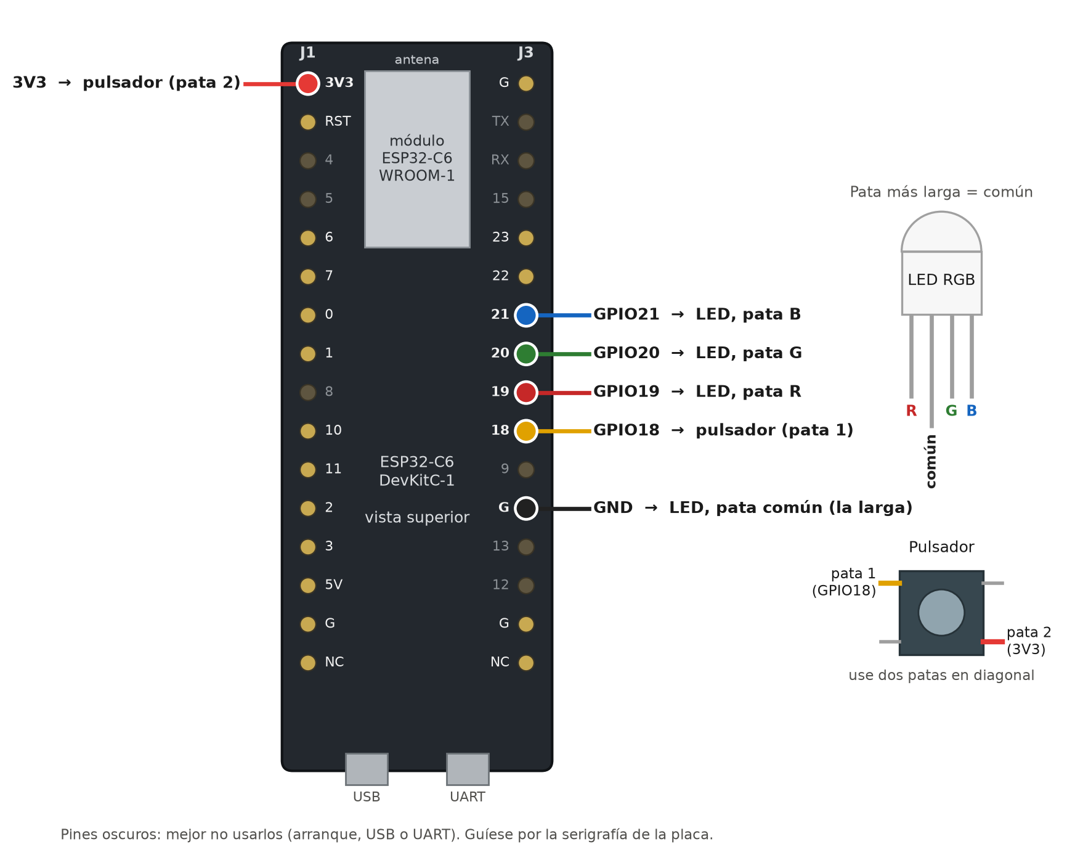
Figura 3. Conexiones sobre la ESP32-C6-DevKitC-1
La figura muestra la DevKitC‑1 oficial de Espressif. La placa usada en la práctica es un modelo compatible de Muse Lab (ver la foto del montaje en 5.2), con el mismo chip pero los pines en otro orden. Lo que cuenta es el número de GPIO serigrafiado junto a cada pin, no su posición.
Pautas del montaje:
- El pulsador, a caballo del canal central de la protoboard. Si es de 4 patas, usar dos patas en diagonal: los pares enfrentados ya están unidos por dentro y así se acierta siempre.
- La pata más larga del LED es la común. Si el LED es de cátodo común va a GND; si es de ánodo común, a 3V3 (y en el código LED_ANODO_COMUN = true).
- Ninguna resistencia: ni en el pulsador (esa es la práctica) ni en el LED (ver 4.3, punto 4).

4.3 Programa
El programa completo está en el Anexo A. Su núcleo es el mismo que el del ejercicio de clase: leer la entrada y escribir la salida en cada vuelta de loop().
void setup() {
pinMode(PIN_BOTON, INPUT_PULLDOWN); // <- el único cambio respecto a clase
pinMode(PIN_LED_G, OUTPUT);
}

void loop() {
int lectura = digitalRead(PIN_BOTON); // 1) leer el estado del pulsador
escribirLed(lectura == HIGH); // 2) mandarlo a la salida del LED
registrarCambios(lectura); // 3) informar por el monitor serie
delay(1); // 4) ceder el núcleo 1 ms
}

Decisiones de diseño:
- 1. El LED copia la entrada tal cual. Como en clase, sin filtrar. El antirrebote de 30 ms se aplica solo al registro por el monitor serie, que así informa de una línea por pulsación en lugar de una por cada rebote del contacto.
- 2. `loop()` cede el núcleo 1 ms en cada vuelta. En Arduino‑ESP32, loop() es una tarea de FreeRTOS; si no se bloquea nunca, deja sin CPU a la tarea Idle, que es precisamente lo que se midió en la práctica de multitareas. Leer cada milisegundo es de sobra para un pulsador: el retardo máximo entre pulsar y encenderse el LED es de 1 ms, imperceptible.
- 3. El programa comprueba su propia configuración. Al arrancar no repite lo que cree haber configurado: lee los registros del chip con gpio_get_io_config() (ESP‑IDF 5.5.5) e imprime si el pull-down está activado de verdad, junto con la fuerza de salida de los pines del LED.
- 4. LED sin resistencia: fuerza de salida reducida. Cada GPIO del C6 tiene cuatro niveles de fuerza de salida; según el manual técnico (campo FUN_DRV de IO_MUX_GPIOn_REG) son ~5, ~10, ~20 y ~40 mA, y el de por defecto es ~20 mA. Como no se dispone de resistencias, se baja a ~5 mA (GPIO_DRIVE_CAP_0) con gpio_set_drive_capability(). Es una limitación nominal, no un limitador de corriente preciso: si se consigue una resistencia de 220–330 Ω por color, conviene ponerla. El LED usado es un módulo de 4 pines; si trae sus propias resistencias, la fuerza reducida queda como protección adicional.
- 5. Prueba del LED al arrancar. Se encienden rojo, verde y azul por turnos. Sirve para comprobar el cableado de los tres canales y si el LED es de ánodo o cátodo común antes de empezar.
- 6. Experimento sin pull-down incluido. Con la macro USAR_PULLDOWN_INTERNO = 0 (entorno sin_pulldown de PlatformIO), el pin se configura como INPUT a secas, sin ninguna resistencia, para observar una entrada flotante (prueba P7).

4.4 Compilación
El firmware se ha compilado para el ESP32‑C6 con los dos entornos de PlatformIO:
Entorno | Resultado | Flash | RAM
pulldown_interno (la práctica) | Correcto | 286 114 B (21,8 %) | 15 048 B (4,6 %)
sin_pulldown (experimento) | Correcto | 286 212 B (21,8 %) | 15 048 B (4,6 %)

Entorno: PlatformIO con la plataforma pioarduino 55.03.311, core Arduino‑ESP32 3.3.11 (ESP‑IDF 5.5.5) y GCC 14.2.0 para RISC‑V. El mismo .ino se abre sin cambios en Arduino IDE.
El entorno pulldown_interno se grabó en la placa por el puerto COM5. esptool identificó un ESP32‑C6 (QFN40), revisión v0.2, y verificó el hash de cada bloque escrito.
Dos detalles de configuración, documentados en el README.md para quien reproduzca la práctica:
- Conector de la placa. La placa tiene dos conectores USB‑C: «UART», a través de un conversor USB‑serie CH343, y «USB», el USB nativo del chip. La práctica usa el «UART», con ARDUINO_USB_CDC_ON_BOOT=0, que es la opción por defecto de Arduino IDE. Para usar el «USB» hay que poner ARDUINO_USB_CDC_ON_BOOT=1, y el C6 exige además ARDUINO_USB_MODE=1: su USB nativo es el periférico USB‑Serial/JTAG, no un USB OTG, y sin esa opción el core no compila.
- Rutas largas en Windows. Las librerías del core 3.3.11 contienen rutas de más de 260 caracteres. Hay que activar las rutas largas de Windows o usar un directorio de PlatformIO con ruta corta.

5. Pruebas y resultados

5.1 Prueba de la lógica del programa en el PC
Antes de ir a la placa se ha comprobado la lógica del programa en el PC. El mismo `.ino`, sin copiarlo ni modificarlo, se compila con g++ contra un Arduino simulado (pruebas/) y se le aplica una entrada guionizada de 10 s:
Caso | Entrada aplicada | Qué debe ocurrir
A | Pulsación limpia de 400 ms | Una pulsación y una liberación, 1 cambio cada una
B | Pulsación con rebotes: 5 cambios al cerrar y 3 al abrir | Una sola pulsación; los rebotes, contados
C | Toque de 10 ms, más corto que el antirrebote | Descartado, sin contar como pulsación
D | Pulsación larga de 2 s | Una pulsación de 2000 ms

La prueba comprueba automáticamente tres cosas: que en cada vuelta de loop() el LED muestra lo que se acaba de leer, que el retardo entre la entrada y el LED no supera un periodo de sondeo, y que el registro serie produce exactamente las líneas esperadas. Salida obtenida (pruebas/salida_simulacion_pc.txt):
[ 2001 ms] PRESIONADO -> entrada HIGH, LED encendido | pulsacion #1 | cambios leidos: 1
[ 2401 ms] SUELTO -> entrada LOW, LED apagado | duracion: 400 ms | cambios leidos: 1
[ 4001 ms] PRESIONADO -> entrada HIGH, LED encendido | pulsacion #2 | cambios leidos: 5
[ 4601 ms] SUELTO -> entrada LOW, LED apagado | duracion: 600 ms | cambios leidos: 3
[ 6001 ms] pulso de menos de 30 ms, descartado | cambios leidos: 2
[ 7001 ms] PRESIONADO -> entrada HIGH, LED encendido | pulsacion #3 | cambios leidos: 1
[ 9001 ms] SUELTO -> entrada LOW, LED apagado | duracion: 2000 ms | cambios leidos: 1

=== Verificacion automatica ===
Vueltas de loop() simuladas: 8800 (10.0 s)
LED == entrada en cada vuelta: SI (0 discrepancias)
Cambios de la entrada / del LED: 14 / 14
Retardo maximo entrada -> LED: 700 us (limite: 1000 us)
Eventos del registro correctos: 7 de 7 (registrados: 7)
RESULTADO: OK

Lectura. La lógica se comporta como se diseñó: el LED sigue a la entrada en las 8800 vueltas, los rebotes del caso B no generan pulsaciones de más y el toque del caso C se descarta. Las marcas de tiempo aparecen 1 ms después del cambio porque en la simulación los cambios caen a 0,3 ms de cada lectura, como pasaría con un pulsador real.
Esta prueba no dice nada de la electrónica: no simula el pull-down, ni tensiones, ni el LED físico. Eso solo puede comprobarse en la placa (5.2). Lo que sí garantiza es que, si en la placa algo falla, la causa está en el montaje y no en el programa. El caso C cubre, además, un error real de la primera versión del registro, encontrado al revisar el código y corregido antes de la entrega: un pulso espurio más corto que el antirrebote dejaba el contador a medias y la siguiente pulsación salía con la marca de tiempo equivocada.

5.2 Pruebas en la placa
Protocolo, con el monitor serie abierto a 115200 baudios y la placa conectada por el conector «UART» (COM5). Los registros completos de la placa están en docs/evidencias/monitor_arranque.txt y docs/evidencias/monitor_pulsaciones.txt.
# | Prueba | Resultado esperado | Resultado observado
P1 | Arranque | La cabecera indica pull-down: ACTIVADO y Lectura actual de la entrada: 0 | Cumple. pull-down: ACTIVADO, pull-up: no, entrada 0
P2 | Prueba del LED | Rojo, verde y azul se encienden por turnos, uno cada vez | Secuencia ejecutada (rojo... verde... azul... ok); colores: pendiente de confirmar a la vista
P3 | Pulsador suelto | LED apagado de forma estable, sin líneas nuevas en el monitor | Cumple. LED apagado (foto); ninguna línea en ningún tramo de reposo, el más largo de 16,1 s
P4 | Pulsador presionado | LED verde encendido mientras se mantiene; línea PRESIONADO | Cumple. LED encendido en verde al presionar (foto); una línea PRESIONADO y su SUELTO por pulsación
P5 | 10 pulsaciones seguidas | 10 líneas PRESIONADO numeradas del 1 al 10; anotar los cambios leidos | Cumple. Se hicieron 37, numeradas del 1 al 37 sin saltos; cambios leidos: 1 en las 74 transiciones
P6 | Mantener 5 s | LED encendido todo el tiempo; duracion ≈ 5000 ms | Cumple. Pulsación más larga de 4106 ms, con un solo cambio: la entrada no se interrumpió
P7 | Experimento sin pull-down | La cabecera indica pull-down: no; comportamiento irregular (ver abajo) | pendiente

Sobre P5. cambios leidos es el número de veces que el programa vio cambiar la entrada durante una transición: 1 si el contacto fue limpio, más de 1 si rebotó. Como se lee cada milisegundo, los rebotes más breves pueden pasar desapercibidos: el número es una cota inferior de los rebotes reales.
Resumen del registro de pulsaciones:
Magnitud | Valor
Pulsaciones registradas | 37, numeradas del 1 al 37 sin saltos
Transiciones con rebote detectado | 0 de 74
Pulsos espurios o descartados | 0
Reposo más largo sin ningún evento | 16,1 s
Duración de las pulsaciones: mínima / mediana / máxima | 49 / 74 / 4106 ms
Ritmo más rápido | 22 pulsaciones en 3,2 s (6,5 por segundo), todas registradas

Lectura. Con la resistencia pull-down interna, la entrada se comporta en la placa exactamente como con la física: nivel bajo estable en reposo, sin un solo evento que nadie haya provocado, y una pulsación registrada por cada pulsación real, incluso a 6,5 por segundo.
Un resultado que no se esperaba: el pulsador no mostró rebotes en ninguna de las 74 transiciones. Eso no demuestra que el contacto no rebote, porque un rebote de menos de 1 ms puede caer entre dos lecturas. Sí demuestra que, con este pulsador y leyendo cada milisegundo, el antirrebote de 30 ms no tuvo nada que filtrar. Tampoco recortó ninguna pulsación: la más corta duró 49 ms, por encima de ese umbral.
Sobre P7. Con pio run -e sin_pulldown -t upload (o USAR_PULLDOWN_INTERNO 0 en Arduino IDE) el pin queda sin ninguna resistencia. No hay un resultado único que esperar, y eso es justamente lo que se quiere mostrar. Lo habitual es alguna de estas situaciones:
- el LED se queda encendido después de soltar el pulsador, porque nada descarga el pin;
- aparecen pulsaciones o pulsos cortos que nadie ha hecho al acercar la mano o tocar el cable del GPIO18;
- el LED parpadea o cambia al mover los cables.
Evidencias:
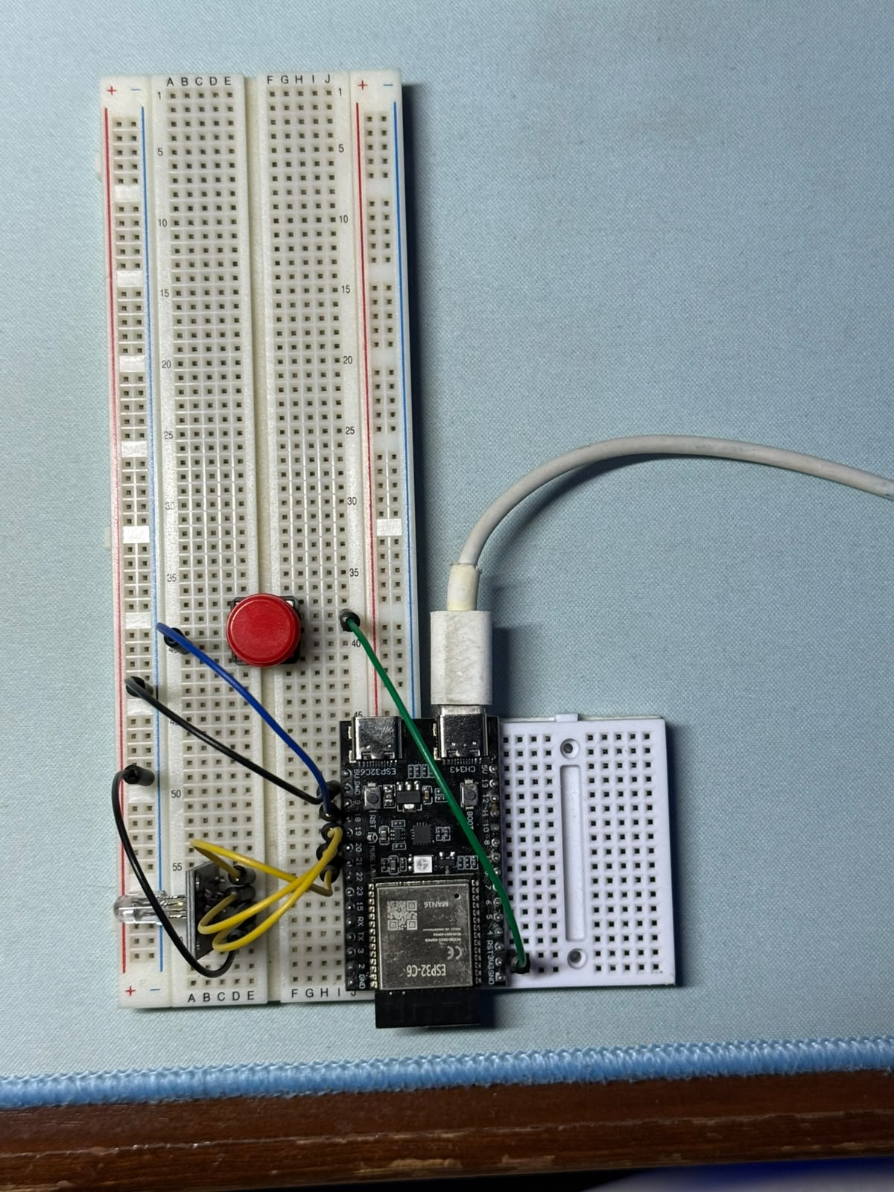
Montaje en la protoboard, vista superior: placa ESP32-C6 alimentada por el conector CH343 (UART), pulsador y módulo LED RGB, sin ninguna resistencia
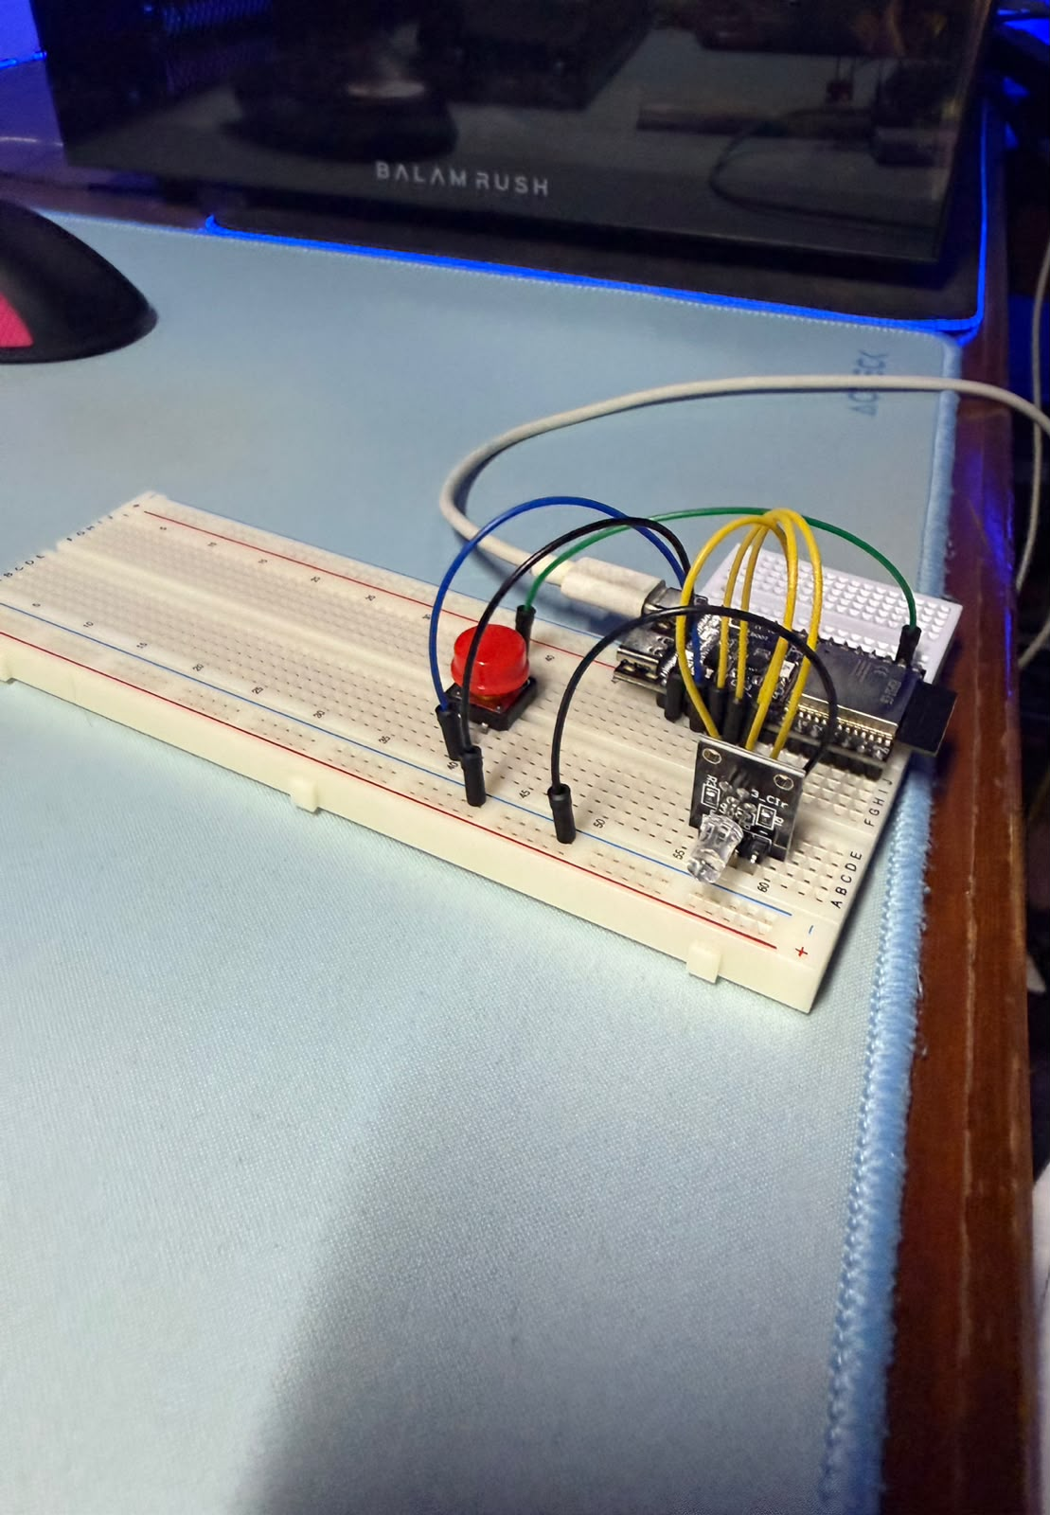
Prueba P3, pulsador suelto: LED apagado
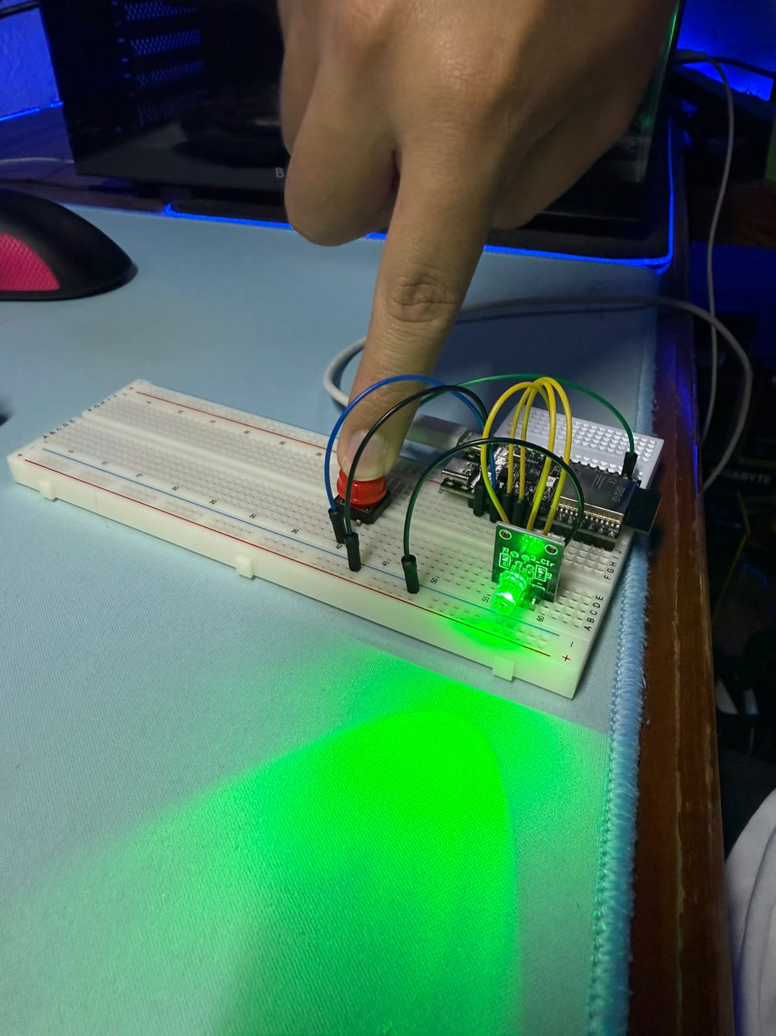
Prueba P4, pulsador presionado: LED encendido en verde
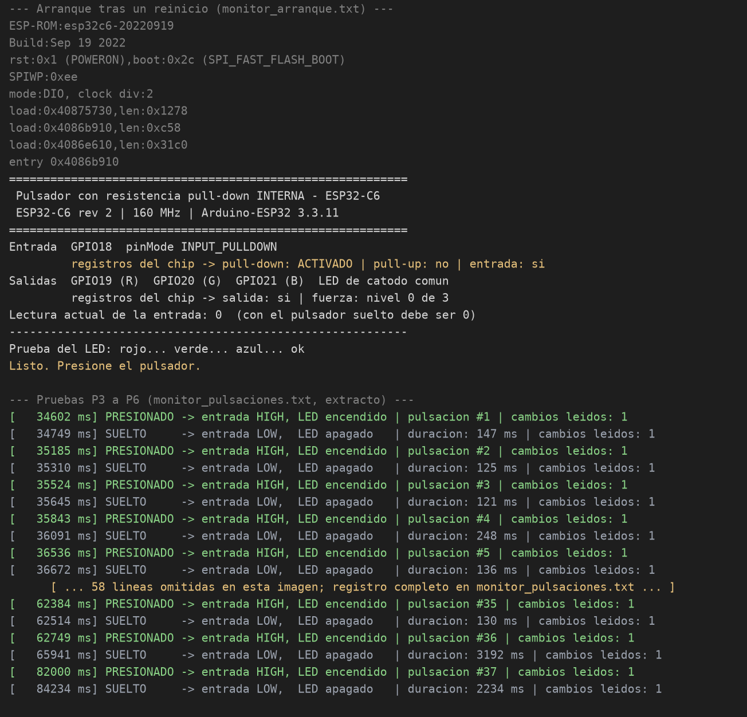
Monitor serie de la placa: cabecera de configuración y pulsaciones (texto literal de los registros, extracto)
EVIDENCIA PENDIENTE: Experimento sin pull-down: monitor serie
docs/evidencias/captura_sin_pulldown.png

6. Análisis: resistencia física frente a interna
Para comparar se toma el caso de clase (10 kΩ) y el de esta práctica (45 kΩ típicos). Cálculos con VDD = 3,3 V y los datos de la sección 2.3. La capacidad total del nodo se estima en ~10 pF: 2 pF del pin según la hoja de datos más la protoboard y el cable.
Aspecto | Pull-down físico (clase) | Pull-down interno (práctica)
Componentes externos | 1 resistencia y su cable a GND | Ninguno
Valor | 10 kΩ, con tolerancia conocida (típicamente ±5 %) | 45 kΩ típicos, sin tolerancia publicada
Tensión en reposo, peor caso (50 nA × R) | 0,5 mV | 2,25 mV
Margen hasta V_IL (0,825 V) | 0,82 V | 0,82 V
Corriente con el pulsador presionado (3,3 V / R) | 330 µA | 73 µA
Tiempo en caer a V_IL al soltar (R·C·ln 4) | ~0,14 µs | ~0,6 µs
Sensibilidad al ruido acoplado (tensión ∝ R) | Referencia | ~4,5 veces mayor
Nivel definido desde el encendido | Sí, siempre | Solo desde pinMode()
Se puede cambiar por software | No | Sí

Lectura de la tabla:
- Para la lógica, las dos son equivalentes. En reposo, la tensión del pin se queda en milivoltios en ambos casos, con el mismo margen de sobra hasta los 0,825 V del umbral. Y el pin se descarga al soltar en menos de un microsegundo, más de mil veces por debajo del periodo de lectura de 1 ms.
- La interna gasta 4,5 veces menos. Mientras el pulsador está presionado, la corriente de 3V3 a GND a través de la resistencia baja de 330 a 73 µA. En un pulsador de uso ocasional es irrelevante; en un dispositivo IoT a batería con una entrada activa mucho tiempo, no lo es.
- La física aguanta mejor el ruido. Una perturbación acoplada al cable induce en el pin una tensión proporcional a la resistencia que lo sujeta: con 45 kΩ, unas 4,5 veces más que con 10 kΩ. Con el pulsador a centímetros de la placa no importa; con cables largos o cerca de motores y relés, una resistencia externa más fuerte (10 kΩ o menos) es la opción segura.
- La interna no existe hasta que el programa arranca. Según la tabla 2‑1 de la hoja de datos, el GPIO18 (función SDIO_CMD) tiene durante el reset un pull-up débil, no un pull-down, y después queda como entrada sin resistencia hasta que pinMode() activa el pull-down. En esta práctica no tiene consecuencias, porque la entrada no se lee hasta entonces. Pero si una entrada debe tener un nivel definido desde el primer instante, por ejemplo porque gobierna algo externo durante el arranque, hace falta la resistencia física.

7. Conclusiones
- La resistencia pull-down interna sustituye a la física sin cambiar el comportamiento del circuito. Para el programa, el cambio se reduce a una palabra: INPUT pasa a ser INPUT_PULLDOWN. Para el montaje, desaparece un componente y un cable.
- Esa palabra se traduce en un único bit del hardware. Siguiendo el código del core Arduino y de ESP‑IDF, INPUT_PULLDOWN termina activando el bit FUN_WPD del registro IO_MUX_GPIOn_REG del pin: conecta una resistencia de ~45 kΩ que ya estaba dentro del chip. El firmware lee ese registro al arrancar, y en la placa respondió pull-down: ACTIVADO.
- En la placa, la entrada fue estable y fiable. Se registraron 37 pulsaciones, una por cada pulsación real, sin ningún evento espurio en los tramos de reposo (el más largo, de 16 s) y sin ningún rebote detectado en las 74 transiciones.
- Eléctricamente, la interna es suficiente para un pulsador junto a la placa. Deja el pin en milivoltios en reposo, lejos del umbral de 0,825 V, y lo descarga en menos de un microsegundo. Además consume 4,5 veces menos que un pull-down de 10 kΩ mientras se pulsa.
- La física sigue siendo preferible en tres casos: cables largos o entornos ruidosos, porque la interna es ~4,5 veces más débil; entradas que deben tener un nivel definido desde el encendido, porque la interna solo existe desde pinMode(); y circuitos que dependan del valor exacto de la resistencia, porque la interna no tiene tolerancia publicada.
- La misma idea resuelve la falta de resistencia del LED, con límites. Bajar la fuerza de salida del GPIO a ~5 mA reduce la corriente del LED sin componentes externos. Es una limitación nominal, no un sustituto exacto de la resistencia en serie, y así se indica en el código.
- Sin ninguna resistencia, la entrada deja de ser fiable. Un pin flotante no tiene un nivel definido (sección 2.1), así que el estado del LED deja de depender solo del pulsador. El experimento P7 permite observarlo en la placa.

8. Reproducibilidad
# Firmware (desde firmware/)
pio run -t upload # la práctica: INPUT_PULLDOWN
pio run -e sin_pulldown -t upload # experimento P7: sin pull-down
pio device monitor # 115200 baudios

# Prueba de la lógica en el PC (desde esta carpeta; requiere g++)
bash pruebas/ejecutar.sh

# Figuras y versión Word de este informe
python scripts/generar_figuras.py
python scripts/captura_monitor.py # imagen del monitor serie, desde los registros de la placa
cd scripts && npm install && node informe_a_docx.js

Anexo A — Código fuente completo
Fichero firmware/pulsador_pulldown_interno/pulsador_pulldown_interno.ino. Es el único fichero del programa: se abre tal cual en Arduino IDE y es el que compila PlatformIO.
/*
* pulsador_pulldown_interno.ino
* ============================================================================
* Practica: entrada digital con resistencia pull-down INTERNA - ESP32-C6
* ============================================================================
*
* QUE HACE
* Lee un pulsador en una entrada digital y copia su estado en una salida
* digital que enciende un LED:
*
* pulsador presionado -> la entrada lee HIGH -> LED encendido
* pulsador suelto -> la entrada lee LOW -> LED apagado
*
* DIFERENCIA CON EL EJERCICIO DE CLASE
* En clase, el pull-down era una resistencia fisica (10 kohm) entre el pin
* y GND. Aqui no hay ninguna resistencia en la protoboard: se activa la que
* el ESP32-C6 lleva integrada en cada GPIO (45 kohm tipicos, hoja de datos
* del ESP32-C6, tabla 5-4). Todo el cambio esta en pinMode():
*
* pinMode(PIN_BOTON, INPUT); // clase: pull-down externo
* pinMode(PIN_BOTON, INPUT_PULLDOWN); // esta practica: interno
*
* CONEXIONES (ESP32-C6-DevKitC-1)
*
* Pulsador pata 1 -> GPIO18
* pata 2 -> 3V3 (NUNCA a 5V: el C6 admite 3,6 V maximo)
*
* LED RGB R -> GPIO19
* G -> GPIO20
* B -> GPIO21
* comun -> GND si es de catodo comun (lo habitual)
* -> 3V3 si es de anodo comun (ver LED_ANODO_COMUN)
*
* Por que estos pines: no son de arranque (strapping: 4, 5, 8, 9 y 15), ni
* del USB (12 y 13), ni de la UART de programacion (16 y 17), y estan
* seguidos en el conector J3 de la placa. El GPIO8, ademas, lleva el LED
* direccionable (WS2812) integrado en la placa.
*
* MONITOR SERIE (115200 baudios)
* Al arrancar muestra la configuracion real de los pines, leida de los
* registros del chip, y despues una linea por cada pulsacion. Enviando la
* letra 'i' se vuelve a mostrar la configuracion.
*/
#include <Arduino.h>
#include "driver/gpio.h" // API de ESP-IDF: fuerza de salida y lectura de la configuracion real

/* ------------------------------------------------------------- Pines -- */
const uint8_t PIN_BOTON = 18;
const uint8_t PIN_LED_R = 19;
const uint8_t PIN_LED_G = 20;
const uint8_t PIN_LED_B = 21;

/* ------------------------------------------------------ Configuracion -- */

// 1 = la practica: INPUT_PULLDOWN.
// 0 = experimento: INPUT a secas, sin ninguna resistencia, para observar
// una entrada flotante. En PlatformIO se elige con el entorno
// (pio run -e sin_pulldown); en Arduino IDE, cambiando este valor.
#ifndef USAR_PULLDOWN_INTERNO
#define USAR_PULLDOWN_INTERNO 1
#endif

// Tipo de LED RGB. En uno de catodo comun cada color se enciende con HIGH;
// en uno de anodo comun, con LOW. Si el LED se ve encendido con el pulsador
// suelto y se apaga al presionarlo, es de anodo comun: ponga true.
const bool LED_ANODO_COMUN = false;

// Color que se enciende al presionar el pulsador (true = canal encendido).
const bool COLOR_R = false;
const bool COLOR_G = true;
const bool COLOR_B = false;

// Fuerza de salida de los pines del LED. Segun el manual tecnico del C6
// (registro IO_MUX_GPIOn_REG, campo FUN_DRV): nivel 0 ~5 mA, 1 ~10 mA,
// 2 ~20 mA (el de por defecto) y 3 ~40 mA. El nivel 0 reduce la corriente
// para poder conectar el LED sin resistencia en serie. No sustituye a una
// resistencia de 220-330 ohm: si dispone de ellas, pongalas y puede volver
// a GPIO_DRIVE_CAP_2.
const gpio_drive_cap_t FUERZA_SALIDA_LED = GPIO_DRIVE_CAP_0;

// Un pulsador mecanico "rebota": al cerrarse abre y cierra varias veces en
// pocos milisegundos. Un cambio solo se da por bueno si la lectura se
// mantiene estable este tiempo. Se usa unicamente para el registro serie:
// el LED copia la entrada tal cual, como en el ejercicio de clase.
const uint32_t ANTIRREBOTE_MS = 30;

/* ------------------------------------------- Estado del registro serie -- */
int ultimaLectura = LOW; // ultima lectura en bruto
int estadoEstable = LOW; // estado confirmado tras el antirrebote
uint32_t instanteUltimoCambio = 0; // ms del ultimo cambio en bruto
uint32_t instantePrimerCambio = 0; // ms del primer cambio de la transicion en curso
uint32_t cambiosLeidos = 0; // cambios en bruto desde el ultimo evento
uint32_t pulsaciones = 0;
uint32_t instantePulsacion = 0;

/* ----------------------------------------------------------------- LED -- */

// Enciende o apaga un canal. Aqui, y solo aqui, se resuelve la logica
// invertida del anodo comun: el resto del programa piensa en encendido/apagado.
void escribirCanal(uint8_t pin, bool encender)
{
bool nivelAlto = LED_ANODO_COMUN ? !encender : encender;
digitalWrite(pin, nivelAlto ? HIGH : LOW);
}

void escribirLed(bool encendido)
{
escribirCanal(PIN_LED_R, encendido && COLOR_R);
escribirCanal(PIN_LED_G, encendido && COLOR_G);
escribirCanal(PIN_LED_B, encendido && COLOR_B);
}

// Enciende rojo, verde y azul por turnos. Sirve para comprobar el cableado
// de los tres canales y el tipo de LED antes de empezar.
void probarLed()
{
const uint8_t pines[] = { PIN_LED_R, PIN_LED_G, PIN_LED_B };
const char *nombres[] = { "rojo", "verde", "azul" };

Serial.print("Prueba del LED:");
for (int i = 0; i < 3; i++) {
Serial.printf(" %s...", nombres[i]);
escribirCanal(pines[i], true);
delay(400);
escribirCanal(pines[i], false);
}
Serial.println(" ok");
}

/* ------------------------------------------------------- Diagnostico -- */

// Muestra la configuracion de los pines tal como la tiene el hardware. Se
// lee de los registros del chip con gpio_get_io_config(), asi que no repite
// lo que el programa cree haber configurado: comprueba que se ha aplicado.
void informarConfiguracion()
{
gpio_io_config_t boton, led;
gpio_get_io_config((gpio_num_t)PIN_BOTON, &boton);
gpio_get_io_config((gpio_num_t)PIN_LED_R, &led);

Serial.println();
Serial.println("==========================================================");
Serial.println(" Pulsador con resistencia pull-down INTERNA - ESP32-C6");
Serial.printf (" %s rev %d | %lu MHz | Arduino-ESP32 %d.%d.%d\n",
ESP.getChipModel(), (int)ESP.getChipRevision(),
(unsigned long)getCpuFrequencyMhz(),
ESP_ARDUINO_VERSION_MAJOR, ESP_ARDUINO_VERSION_MINOR,
ESP_ARDUINO_VERSION_PATCH);
Serial.println("==========================================================");

#if USAR_PULLDOWN_INTERNO
Serial.printf("Entrada GPIO%u pinMode INPUT_PULLDOWN\n", PIN_BOTON);
#else
Serial.printf("Entrada GPIO%u pinMode INPUT (sin pull-down)\n", PIN_BOTON);
Serial.println(" *** EXPERIMENTO: entrada flotante, lecturas impredecibles ***");
#endif
Serial.printf(" registros del chip -> pull-down: %s | pull-up: %s | entrada: %s\n",
boton.pd ? "ACTIVADO" : "no", boton.pu ? "ACTIVADO" : "no",
boton.ie ? "si" : "no");

Serial.printf("Salidas GPIO%u (R) GPIO%u (G) GPIO%u (B) LED de %s comun\n",
PIN_LED_R, PIN_LED_G, PIN_LED_B, LED_ANODO_COMUN ? "anodo" : "catodo");
Serial.printf(" registros del chip -> salida: %s | fuerza: nivel %d de 3\n",
led.oe ? "si" : "no", (int)led.drv);

Serial.printf("Lectura actual de la entrada: %d (con el pulsador suelto debe ser 0)\n",
digitalRead(PIN_BOTON));
Serial.println("----------------------------------------------------------");
}

// Escribe una linea por cada pulsacion y cada liberacion confirmadas.
// "cambios leidos" cuenta las veces que la entrada cambio de valor en bruto
// durante la transicion: 1 si fue limpia, mas de 1 si el contacto reboto.
void registrarCambios(int lectura)
{
uint32_t ahora = millis();

if (lectura != ultimaLectura) {
if (cambiosLeidos == 0) instantePrimerCambio = ahora;
ultimaLectura = lectura;
instanteUltimoCambio = ahora;
cambiosLeidos++;
}

// Nada que informar hasta que la lectura lleve ANTIRREBOTE_MS sin moverse.
if (cambiosLeidos == 0 || ahora - instanteUltimoCambio < ANTIRREBOTE_MS) return;

if (lectura == estadoEstable) {
// Volvio al estado de partida antes de estabilizarse: un toque muy
// breve o, sin pull-down, ruido en una entrada flotante.
Serial.printf("[%8lu ms] pulso de menos de %lu ms, descartado | cambios leidos: %lu\n",
(unsigned long)instantePrimerCambio, (unsigned long)ANTIRREBOTE_MS,
(unsigned long)cambiosLeidos);
} else if (lectura == HIGH) {
estadoEstable = HIGH;
pulsaciones++;
instantePulsacion = instantePrimerCambio;
Serial.printf("[%8lu ms] PRESIONADO -> entrada HIGH, LED encendido | pulsacion #%lu | cambios leidos: %lu\n",
(unsigned long)instantePrimerCambio, (unsigned long)pulsaciones,
(unsigned long)cambiosLeidos);
} else {
estadoEstable = LOW;
Serial.printf("[%8lu ms] SUELTO -> entrada LOW, LED apagado | duracion: %lu ms | cambios leidos: %lu\n",
(unsigned long)instantePrimerCambio,
(unsigned long)(instantePrimerCambio - instantePulsacion),
(unsigned long)cambiosLeidos);
}
cambiosLeidos = 0;
}

/* ------------------------------------------------------ setup / loop -- */

void setup()
{
Serial.begin(115200);

// Con el USB nativo se da hasta 3 s para que el PC abra el puerto; asi no
// se pierde la cabecera. Por la UART, !Serial es siempre falso y no espera.
uint32_t inicio = millis();
while (!Serial && millis() - inicio < 3000) delay(10);

// ENTRADA: el unico cambio respecto al codigo de clase.
#if USAR_PULLDOWN_INTERNO
pinMode(PIN_BOTON, INPUT_PULLDOWN);
#else
pinMode(PIN_BOTON, INPUT);
#endif

// SALIDAS: los tres canales del LED RGB.
const uint8_t pinesLed[] = { PIN_LED_R, PIN_LED_G, PIN_LED_B };
for (uint8_t pin : pinesLed) {
pinMode(pin, OUTPUT);
// Despues de pinMode(), que deja la fuerza por defecto.
gpio_set_drive_capability((gpio_num_t)pin, FUERZA_SALIDA_LED);
}
escribirLed(false);

informarConfiguracion();
probarLed();

ultimaLectura = estadoEstable = digitalRead(PIN_BOTON);
Serial.println("Listo. Presione el pulsador.");
}

void loop()
{
// 1) Leer el estado del pulsador en la entrada digital.
int lectura = digitalRead(PIN_BOTON);

// 2) Mandar ese estado a la salida digital que enciende el LED.
escribirLed(lectura == HIGH);

// 3) Informar por el monitor serie (no influye en el LED).
registrarCambios(lectura);

if (Serial.available()) {
char c = Serial.read();
if (c == 'i' || c == 'I') informarConfiguracion();
}

// 4) Ceder el nucleo 1 ms. loop() es una tarea de FreeRTOS: si no se
// bloquea nunca, deja sin CPU a la tarea Idle (practica de multitareas).
// Leer cada 1 ms es mas que suficiente para un pulsador.
delay(1);
}

En GitHub: pulsador_pulldown_interno.ino

Anexo B — Fuentes
Documento | Uso en este informe
Espressif, ESP32‑C6 Series Datasheet v1.5, tabla 5‑4 | R_PD, R_PU, V_IH, V_IL, I_IL, C_IN
Espressif, ESP32‑C6 Series Datasheet v1.5, tabla 2‑1 | Estado de GPIO18 durante y después del reset
Espressif, ESP32‑C6 Technical Reference Manual, registro IO_MUX_GPIOn_REG | Bit FUN_WPD y niveles de FUN_DRV (~5/10/20/40 mA)
Espressif, ESP32‑C6‑DevKitC‑1 User Guide | Orden de pines de J1 y J3, pines de strapping, LED de GPIO8
Código fuente de Arduino‑ESP32 3.3.11 y ESP‑IDF 5.5.5 | Implementación de pinMode(), gpio_config() y gpio_ll_pulldown_en()

